Оглавление

1.Понятие случайного события: определение, равновозможные события, несовместные события, пространство элементарных событий. Математические модели испытаний. 2

2. Алгебра случайных событий. Сумма, произведение, разность событий; противоположное событие; достоверное событие; тождественные события; свойства введенных операций. 3

3. Аксиоматическое определение вероятности события. Свойства вероятности. 4

4. Относительная частота и свойство ее устойчивости. 4

5. Классическое определение вероятности. 5

6. Условные вероятности. Вероятность произведения событий. Независимость событий. 5

7. Формула полной вероятности, Формула Байеса. 6

8. Последовательность испытаний. Схема Бернулли. 7

9. Предельная теорема Пуассона. 8

10. Локальная теорема Муавра-Лапласа. 8

11. Интегральная теорема Муавра-Лапласа. 8

12. Понятие случайной величины. Функция распределения и ее свойства . 9

14. Биномиальное распределение. 10

15. Распределение Пуассона 10

16. Геометрическое распределение. 10

17. Гипергеометрическое распределение 10

18. Непрерывные случайные величины: определение, плотность распределения 11

19. Равномерный закон распределения случайных величин. 11

20. Нормальный закон распределения случайных величин. 12

21. Показательный закон распределения случайных величин. 12

22. Вычисление вероятности попадания случайной величины, распределенной по нормальному закону, в заданный интервал. Правило «трех сигм». 13

23.Математическое ожидание дискретной случайной величины. Свойства математического ожидания. 14

24.Математическое ожидание непрерывной случайной величины. Свойства математического ожидания. 14

25. Дисперсия дискретной случайной величины. Свойства дисперсии. 15

26. Дисперсия непрерывной случайной величины. Свойства дисперсии. 15

27. Неравенство Чебышева. 16

28. Законы больших чисел. Теорема Чебышева. Понятие о центральной предельной 16

29. Оценка отклонения теоретического распределения от нормального. Асимметрия и 17

30. Функция одного случайного аргумента и ее распределение. 18

31. Функция двух случайных аргументов. Распределение суммы независимых слагаемых. Устойчивость нормального распределения. 18

33. Распределение Стьюдента. 19

34. Распределение Фишера-Снедекора. 20

35. Предмет математической статистики: основные задачи. Понятие выборки. 20

36. Первоначальная обработка статистических данных: вариационный ряд, статистический ряд, эмпирическая функция распределения, группированная выборка; гистограмма частот, полигон частот. 21

37. Точечные оценки. Смещенность, эффективность, состоятельность оценки. 23

38. Числовые оценки параметров распределения; генеральная средняя, выборочная средняя, выборочная дисперсия. 24

39. Метод наибольшего правдоподобия. 25

40. Доверительные интервалы для параметров генеральной совокупности. 26

41. Доверительная вероятность. Уровень значимости. Квантили распределения. 27

42. Интервальные оценки среднего значения и дисперсии. 28

43. Проверка статистических гипотез: основные понятия. 28

44. Статистический критерий. Схема построения статистических критериев. 29

45. Критическая область. Ошибки 1-го и 2-го рода. 29

46. Проверка гипотез о виде распределения генеральной совокупности. Критерии согласия Пирсона и Колмогорова-Смирнова. 30

48. Понятие о многомерных случайных величинах. Параметрические и непараметрические 36

49. Линейная регрессия. Метод наименьших квадратов. 37

50.Проверка гипотез о значимости коэффициентов регрессии и коэффициента 38

## 1.Понятие случайного события: определение, равновозможные события, несовместные события, пространство элементарных событий. Математические модели испытаний.

Событие А называется **случайным**, если при осуществлении определенной совокупности условий оно может либо произойти, либо не произойти. Осуществление определенной совокупности условий называется испытанием или экспериментом.

События называются **равновозможными**, если есть основания считать, что ни одно из них не является более предпочтительным, чем другое.

Случайные события называются **несовместными** (или взаимоисключающими), если в одном и том же испытании появление одного из них исключает появление других.

Вся совокупность несовместных исходов экспериментов называется **пространством элементарных событий Ω**. Исходы ωi , входящие в эту совокупность, называются элементарными событиями.

C:\Users\Manivald\Desktop\Снимок.PNGC:\Users\Manivald\Desktop\Снимок.PNG

Пространство элементарных событий может быть построено не единственным способом, выбор **математической модели** зависит от условий поставленной задачи.

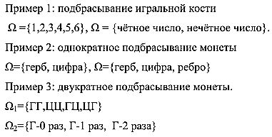

## 2. Алгебра случайных событий. Сумма, произведение, разность событий; противоположное событие; достоверное событие; тождественные события; свойства введенных операций.

Случайным событием называется любое подмножество пространства элементарных исходов.

ωi ↔ элемент множества

Ω ↔ пространство

А ↔ подмножество

1) Событие, заключающееся в том, что произошло хотя бы одно из случайных событий А или В, называется **суммой** событий. C:\Users\Manivald\Desktop\Снимок.PNG

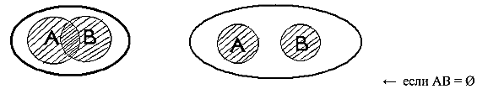

2) Событие, заключающееся в том, что произошло и событие А, и событие В одновременно, называется **произведением** событий А и В. C:\Users\Manivald\Desktop\Снимок.PNG

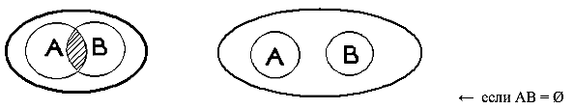

3) Событие, заключающееся в том, что А произошло, а В - нет, называется **разностью** событий А и В. C:\Users\Manivald\Desktop\Снимок.PNG

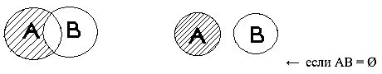

4) Событие **противоположно** событию А, если оно содержит все исходы, не принадлежащие А. C:\Users\Manivald\Desktop\Снимок.PNG

**Тождественные события** (А=В) – события, которые содержат одни и те же элементарные исходы.

**Достоверным событием** в теории вероятностей называется событие U, которое в результате опыта или наблюдения непременно должно произойти.

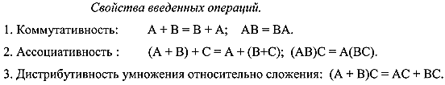

## 3. Аксиоматическое определение вероятности события. Свойства вероятности.

**Определение вероятностного пространства.**

Вероятностью события А называется число Р(А), которое сопоставляется каждому событию рассматриваемого множества событий и которое удовлетворяет следующим **аксиомам**:

Аксиома 1: (неотрицательности) Вероятность любого события неотрицательна.

Аксиома 2: (нормировки) Вероятность достоверного события равна 1.

Аксиома 3: (сложения) Вероятность суммы любого конечного множества попарно несовместных событий равна сумме их вероятностей.

Аксиома 4: (однозначности) Эквивалентные события имеют равные вероятности.

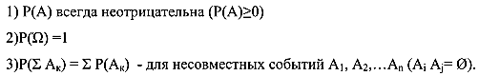

**Свойства вероятности:**

1.Вероятность противоположного события P(Ā)=1-P(A)

2.Формула сложения вероятностей (вероятность суммы двух совместных событий) P(A+B)=P(A)+P(B)-P(AB)

3.Монотонность вероятности. Пусть событие А влечет за собой наступление B (A€B) тогда P(B)≥P(A)

Тройка (Ω,U,P) образует **вероятностное пространство**.

При этом: Ώ - пространство элементарных событий, U-алгебра событий, А -

событие, принадлежащее алгебре событий, вероятность события - Р(А).

## 4. Относительная частота и свойство ее устойчивости.

**Относительной частотой** W(A) события A называют отношение числа испытаний m, в которых данное событие появилось, к общему числу фактически проведённых испытаний n .

W(A) = m/n

Относительная частота рассчитывается исключительно ПОСЛЕ опытов на основе фактически полученных данных. В том случае, если серии испытаний проводятся в неизменных условиях, то относительная частота обнаруживает свойство устойчивости, то есть колеблется около определённого значения. Если в одинаковых (примерно одинаковых) условиях проведено достаточно много испытаний, то за статистическую вероятность события принимают относительную частоту данного события либо близкое число.

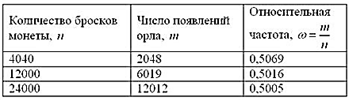

### 5. Классическое определение вероятности.

Пусть Ω = {ω 1, ω 2,…, ω n } – пространство элементарных равновозможных событий, U - алгебра событий ( N(U) = 2ⁿ) .

Тогда:

а) P(ωi ) = 1/n, i= 1, 2,…, n

б) P(А) = m/n, где А = {ω i1, ω i2,…, ω im }

Вероятность события А – есть отношение числа исходов, благоприятствующих А, к общему числу исходов n.

**Пример** : подбрасывание игральной кости

Ω = {1, 2, 3, 4, 5, 6} , n = 6

А = {2, 4, 6}, m = 3, P(A) = m/n = 3/6 = ½

В = {5, 6}, m = 2, P(B) = 2/6 = 1/3

## 6. Условные вероятности. Вероятность произведения событий. Независимость событий.

**Условной вероятностью** P(B/A)=PА(B) называют вероятность события В, вычисленную в предположении, что событие А уже произошло.

**Вероятность произведения событий** А и В вычисляется по формуле Р(АВ)=Р(А)*Р(В/А)=Р(В)*Р(А/В), которую называют формулой умножения вероятностей. Если число рассматриваемых событий больше двух, то вероятность произведения событий следует вычислять, последовательно применяя формулу умножения вероятностей. Например, для трех событий Р(АВС)=Р(АВ)*Р(С/АВ)=Р(А)*Р(В/А)*Р(С/АВ)

События А и В называются **независимыми**, если Р(АВ)=Р(А)*Р(В). Для независимых событий P(B/A)=P(B). Независимые события всегда совместны.

## 7. Формула полной вероятности, Формула Байеса.

Пусть выполняются следующие условия:

- события Н1 , Н2 ,…..Нn  – попарно несовместные события, т.е. Нi Нj = Ø для любых i ≠ j;

- события обладают конечными вероятностями Р(Нi ) >0;

- событие А наступает только вследствие наступления одного из событий Нi ,

т.е. А є Н1 + Н2 +…..+Нn .

Тогда **полная вероятность** события А вычисляется по формуле

P(A)= P(A/H 1 )P(H 1 )+ P(A/H 2 )P(H 2 )+…+ P(A/H n )P(H n )

С формулой полной вероятности тесно связана **формула Байеса**. Если до опыта вероятности гипотез были Р(Н i ), а в результате опыта появилось событие A, то с учетом этого события "новые", т.е. условные вероятности гипотез вычисляются по формуле Байеса. Вероятность совместного наступления событий А и H k может быть выражена через условные вероятности двумя способами

P(АH k ) = P(A)P(H k /A) = P(H 2 ) P(А/H k )

Следовательно P(H k /A) = P(H k )P(А/H k ) /P(A) - формула Байеса, где

P(H k ) -априорная вероятность гипотезы H k

P(H k /A) - вероятность гипотезы H k при наступлении события A (апостериорная вероятность);

P(А/H k ) -вероятность наступления события A при истинности гипотезы H k ;

P(A) -полная вероятность наступления события A.

Формула Байеса позволяет «переставить причину и следствие»: по известному факту наступления события вычислить вероятность того, что оно было вызвано данной причиной.

## 8. Последовательность испытаний. Схема Бернулли.

**Последовательность испытаний :**

а) последовательность зависимых испытаний

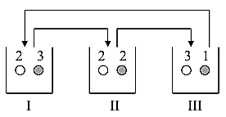

б) последовательность независимых испытаний

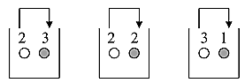

в) цепь Маркова (случайный процесс с дискретными состояниями и дискретным временем)

Предположим, что исходом каждого испытания может быть одно событие из полной группы несовместимых событий C:\Users\Manivald\Desktop\Снимок.PNG причем условная вероятность C:\Users\Manivald\Desktop\Снимок.PNG появления какого-то события Aj  при (k+1) -ом испытании зависит только от того, какое событие Ai появилось при k-ом испытании, и не зависит от того, какие события появились при более ранних испытаниях. Такая последовательность событий называется простой цепью Маркова.

**Схема Бернулли:**

Пусть проведено n независимых испытаний, каждое из которых заканчивается либо

«успехом» с вероятностью р, либо «неудачей» с вероятностью q=1-p. Тогда вероятность

появления m «успехов» вычисляется по формуле Бернулли

C:\Users\Manivald\Desktop\Снимок.PNG

Вероятность появления m 1≤m ≤m2 «успехов» считается по формуле Бернулли для отрезка

C:\Users\Manivald\Desktop\Снимок.PNG

Зависимость вероятности P n (m) от числа «успехов» m; n=10.

## 9. Предельная теорема Пуассона.

Пусть число испытаний достаточно велико (n→∞), а вероятность появления

интересующего нас события в каждом испытании достаточно мала (р→0), тогда вероятность

C:\Users\Manivald\Desktop\Снимок.PNG

Замечание 1: на практике формулу Пуассона используют обычно когда n>100, a npq≤9.

Замечание 2: поскольку р→0, то теорему называют законом редких явлений.

## 10. Локальная теорема Муавра-Лапласа.

Пусть число испытаний достаточно велико (n→∞), а вероятность появления

интересующего нас события в каждом испытании постоянна и отлична от 0 и 1, тогда

C:\Users\Manivald\Desktop\Снимок.PNG

Замечание: на практике формула Муавра-Лапласа когда npq>9

## 11. Интегральная теорема Муавра-Лапласа.

Пусть число испытаний достаточно велико (n→∞), а вероятность

появления, интересующего нас события, в каждом отдельном испытании постоянна и

отлична от 0 и 1, тогда

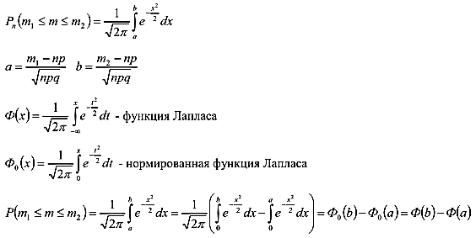

## 12. Понятие случайной величины. Функция распределения и ее свойства .

**Случайной величиной Х** называется действительная числовая функция Х = Х(ω), определенная на множестве (пространстве) элементарных событий Ω и такая, что для любого х€R множество тех ω, для которых Х(ω) < x, принадлежит алгебре событий данного эксперимента.

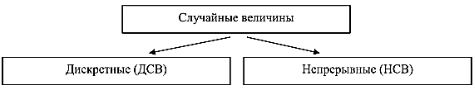

**Функцией распределения** вероятностей случайной величины Х называется функция FХ(x) = P(X < x)

Пример :

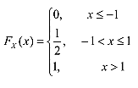

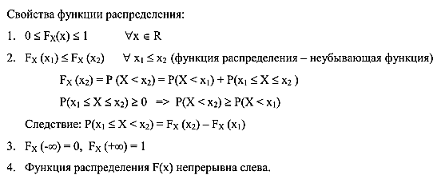

**13.Дискретные случайные величины: определение, вид функции распределения и иллюстрация ее свойств.**

Случайная величина X называется **дискретной случайной величиной**, если все её значения можно пронумеровать, т.е. X= {x i }, (i=1, 2, 3…). Законом распределения дискретной случайной величины (распределением) называется соответствие между ее возможными значениями и их вероятностями, то есть совокупность {x i , p i }, (i=1, 2, 3…)

а) Закон распределения может быть задан в виде таблицы - ряда распределения ДСВ. Рядом распределения ДСВ называется таблица, первая строка которой содержит все возможные значения ДСВ, расположенные в порядке возрастания, а вторая строка соответствующие этим значениям вероятности.

C:\Users\Manivald\Desktop\Снимок.PNG

б) Закон распределения может быть задан в виде формулы.

в) Закон распределения может быть задан с помощью названия распределения.

## 14. Биномиальное распределение.

Дискретная случайная величина X называется **распределенной по биномиальному закону** В (n, p) (имеет биномиальное распределение с параметрами n, p), если ее возможные значения X=0, 1, 2… n, а вероятности вычисляются по формуле:

C:\Users\Manivald\Desktop\Снимок.PNG

## 15. Распределение Пуассона

Дискретная случайная Х величина называется распределенной по закону Пуассона (имеет распределение Пуассона) с параметром λ >0, если ее возможные значения Х=0,1,2…, а вероятности вычисляются по формуле:

C:\Users\Manivald\Desktop\Снимок.PNG

## 16. Геометрическое распределение.

Дискретная случайная величина Х называется распределенной по геометрическому закону (имеет геометрическое распределение) с параметром p, если она принимает значения Х=1,2,3…, а вероятности вычисляются по формуле:

C:\Users\Manivald\Desktop\Снимок.PNG

## 17. Гипергеометрическое распределение

Дискретная случайная величина Х называется распределенной по гипергеометрическому закону (имеет гипергеометрическое распределение) с параметрами n1, n2, n если она принимает значения C:\Users\Manivald\Desktop\Снимок.PNGа вероятности вычисляются по формуле:

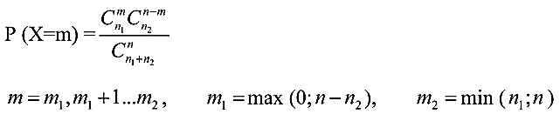

## 18. Непрерывные случайные величины: определение, плотность распределения

**вероятностей и ее свойства.**

**Непрерывной случайной величиной X** называется такая случайная величина, которая может принимать любые числовые значения в заданном интервале и для которой существует предел:

C:\Users\Manivald\Desktop\Снимок.PNG называемый **плотностью распределения вероятностей**

**Свойства плотности распределения вероятностей.**

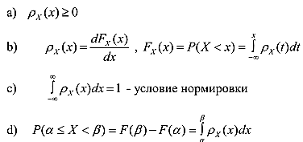

## 19. Равномерный закон распределения случайных величин.

Случайная величина Х называется **равномерно распределенной** на отрезке [a; b] (имеющей равномерное распределение с параметрами а,b), если её плотность распределения вероятностей имеет вид:

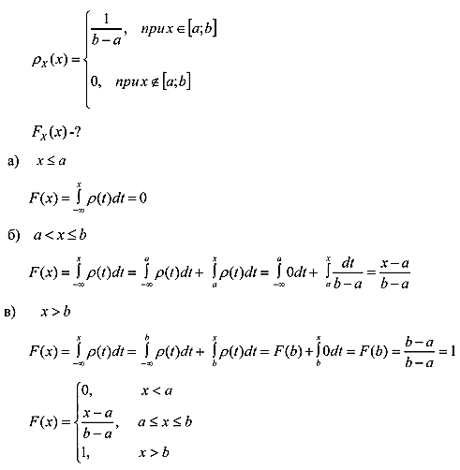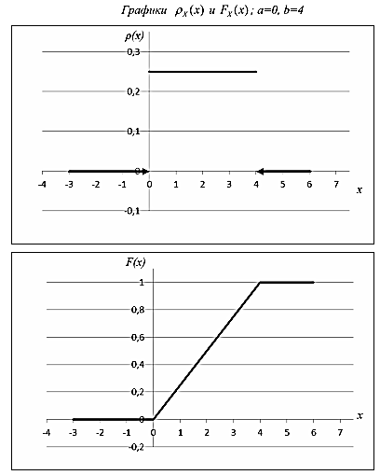

## 20. Нормальный закон распределения случайных величин.

Случайная величина Х называется распределенной по **нормальному закону** с параметрами σ,a (имеющей нормальное распределение с параметрами σ,a ), если её плотность распределения вероятностей имеет вид:

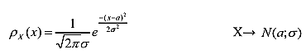

Если a=0 , σ=1 т.е. Х→ N(0;1) , то говорят, что НСВ Х имеет стандартное нормальное распределение.

## 21. Показательный закон распределения случайных величин.

Случайная величина X называется распределенной по показательному (экспоненциальному) закону с параметром λ>0 (имеющей показательное распределение с параметром λ>0), если её плотность распределения вероятности имеет вид:

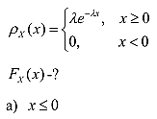

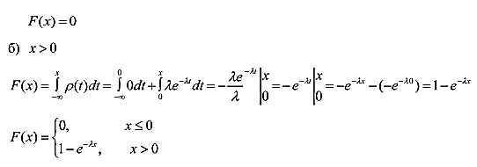

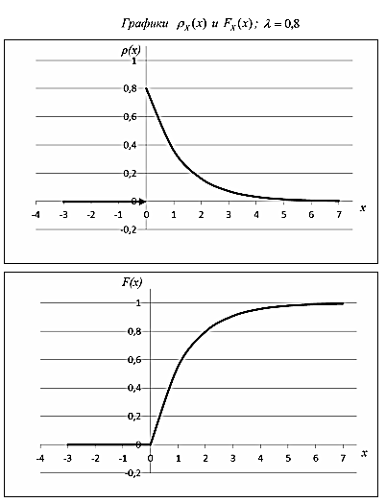

## 22. Вычисление вероятности попадания случайной величины, распределенной по нормальному закону, в заданный интервал. Правило «трех сигм».

Вероятность попадания значений Х в заданный интервал (отрезок, промежуток)

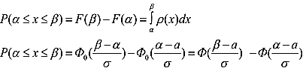

**Правило трёх сигм** — практически все значения нормально распределённой случайной величины лежат в интервале (а-3σ; а+3σ)

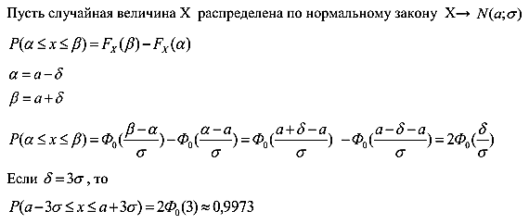

## 23.Математическое ожидание дискретной случайной величины. Свойства математического ожидания.

**Математическим ожиданием дискретной случайной величины** называется сумма произведений всех ее возможных значений на их вероятности, т.е.

C:\Users\Manivald\Desktop\Снимок.PNG

Вероятностный смысл математического ожидания: оно дает представление о среднем значении случайной величины.

**Свойства математического ожидания** дискретной случайной величины:

1. Математическое ожидание постоянной величины равно самой этой величине: М[C]=C.

2. Постоянный множитель можно вынести за знак математического ожидания: М[CХ]=CМ[Х]

3. Математическое ожидание произведения двух независимых случайных величин равно произведению их математических ожиданий: М[УХ]=М[У]* М[Х]

4. Математическое ожидание суммы двух случайных величин равно сумме математических

ожиданий: М[У+Х]=М[У]+ М[Х]

## 24.Математическое ожидание непрерывной случайной величины. Свойства математического ожидания.

Математическим ожиданием **непрерывной случайной величины** Х, возможные значения которой принадлежит отрезку [a,b], называется определенный интеграл вида

C:\Users\Manivald\Desktop\Снимок.PNG

(если b=∞ и a=∞ , то интеграл считается абсолютно сходящимся).

Для математического ожидания НСВ справедливы те же свойства, что и для ДСВ.

**Свойства математического ожидания** непрерывной случайной величины:

1. Математическое ожидание постоянной величины равно самой этой величине: М[C]=C.

2. Постоянный множитель можно вынести за знак математического ожидания: М[CХ]=CМ[Х]

3. Математическое ожидание произведения двух независимых случайных величин равно произведению их математических ожиданий: М[УХ]=М[У]* М[Х]

4. Математическое ожидание суммы двух случайных величин равно сумме математических

ожиданий: М[У+Х]=М[У]+ М[Х]

## 25. Дисперсия дискретной случайной величины. Свойства дисперсии.

**Дисперсией дискретной случайной величины** называют математическое ожидание квадрата отклонения случайной величины от ее математического ожидания.

C:\Users\Manivald\Desktop\Снимок.PNG

Случайная величина C:\Users\Manivald\Desktop\Снимок.PNG называется отклонением. C:\Users\Manivald\Desktop\Снимок.PNG

**Свойства дисперсии**:

C:\Users\Manivald\Desktop\1.PNG

C:\Users\Manivald\Desktop\2.PNG

C:\Users\Manivald\Desktop\3.PNG

C:\Users\Manivald\Desktop\4.PNG

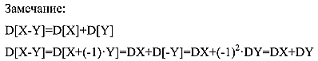

## 26. Дисперсия непрерывной случайной величины. Свойства дисперсии.

**Дисперсией дискретной случайной величины** называют математическое ожидание квадрата отклонения случайной величины от ее математического ожидания, если случайная величина Х непрерывна, то

**C:\Users\Manivald\Desktop\Снимок.PNG**

**Свойства дисперсии**:

C:\Users\Manivald\Desktop\1.PNG

C:\Users\Manivald\Desktop\2.PNG

C:\Users\Manivald\Desktop\3.PNG

C:\Users\Manivald\Desktop\4.PNG



## 27. Неравенство Чебышева.

Вероятность того, что отклонение случайной величины Х от ее математического ожидания, по абсолютной величине меньше положительного числа ε, не меньше чем 1-D(X)/ ε2

**Hеравенство Чебышева**: для любой случайной величины Х и ε>0

C:\Users\Manivald\Desktop\Снимок.PNG

Следствие:

C:\Users\Manivald\Desktop\Снимок.PNG

## 28. Законы больших чисел. Теорема Чебышева. Понятие о центральной предельной

**теореме Ляпунова.**

При некоторых, сравнительно широких условиях суммарное поведение достаточно большого числа случайных величин почти утрачивает случайный характер и становится закономерным. Условия, при выполнении которых совокупное действие очень многих случайных величин приводит к результату, почти не зависящему от случая, так как позволяет предвидеть ход явлений. Эти условия указываются в теоремах, носящих общее название **законов больших чисел**. (Теоремы Чебышева и Бернулли)

**Теорема Чебышева**. Хотя отдельные независимые случайные величины могут принимать значения далекие от математического ожидания , среднее арифметическое достаточно большого числа случайных величин с большей вероятностью принимает значения близкие к определенному постоянному числу.

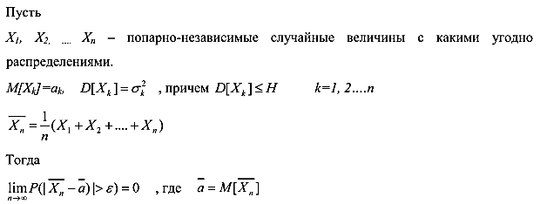

**Центральная Предельная Теорема Ляпунова** устанавливает общие достаточные условия, при которых суммы независимых случайных величин имеют асимптотически нормальное распределение.

Если случайные величины Х 1, Х 2, … Х n независимы, одинаково распределены и имеют конечную дисперсию, то при n→ ∞ равномерно по всей числовой оси х Є(-∞;+∞) вероятность того, что

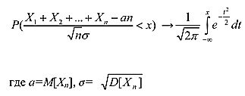

Если случайная величина Х представляет собой сумму очень большого числа взаимно независимых случайных величин, влияние каждой из которых на всю сумму ничтожно мало, то Х имеет распределение, близкое к нормальному. Примером такой случайной величины может служить случайная ошибка прямого измерения.

## 29. Оценка отклонения теоретического распределения от нормального. Асимметрия и

**эксцесс.**

При изучении распределений, отличных от нормального, возникает необходимость количественно оценить это различие. С этой целью вводят специальные характеристики, в частности асимметрию и эксцесс. Для нормального распределения эти характеристики равны нулю. Поэтому если для изучаемого распределения асимметрия и эксцесс имеют небольшие значения, то можно предположить близость этого распределения к нормальному. Наоборот, большие значения асимметрии и эксцесса указывают на значительное отклонение от нормального.

**Асимметрией теоретического распределения** называется отношение центрального момента третьего порядка к кубу среднеквадратичного отклонения:

C:\Users\Manivald\Desktop\Снимок.PNG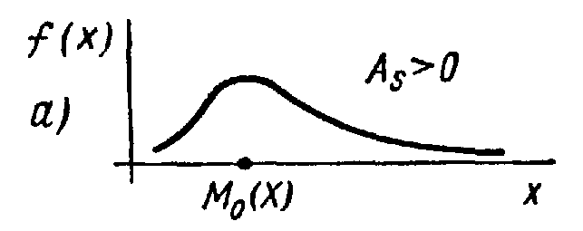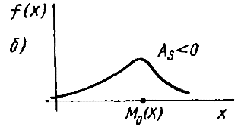

Для нормального распределения As =0.

**Эксцессом** называют характеристику

C:\Users\Manivald\Desktop\Снимок.PNG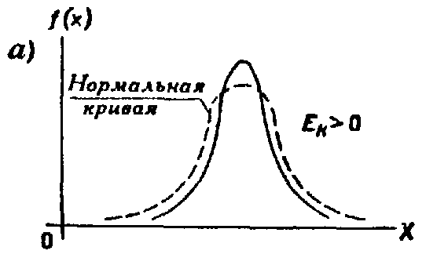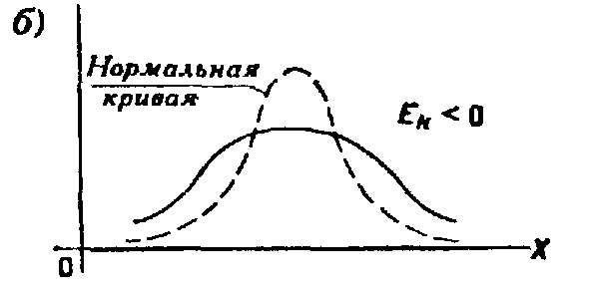

Для нормального распределения она Ек=0.

## 30. Функция одного случайного аргумента и ее распределение.

Пусть Х – случайная величина. Если каждому возможному значению Х соответствует одно возможное значение случайной величины Y, то Y – функция случайного аргумента Х (Y =φ(Х))

Если y=φ(x) – дифференцируемая, строго убывающая или строго возрастающая функция, обратная которой x=φ -1(y) =ψ(y). Тогда плотность распределения случайной величины Y вычисляется по формуле:

C:\Users\Manivald\Desktop\Снимок.PNG

Если функция y=φ(х) не монотонна на интервале возможных значений Х, то этот интервал следует разбить на интервалы монотонности, найти плотность для каждого интервала, а затем результаты просуммировать.

## 31. Функция двух случайных аргументов. Распределение суммы независимых слагаемых. Устойчивость нормального распределения.

Если каждой паре возможных значений случайных величин X и Y соответствует одно возможное значение случайной величины Z, то Z называют **функцией двух случайных аргументов** X и Y: Z=φ(X, Y).

Для того, чтобы составить закон **распределения суммы независимых слагаемых** функции Z=X+Y, надо найти все возможные значения Z и их вероятности. Т.к. X и Y независимые случайные величины, то z i =x i +y i , p(z i )=p(x i )*p(y i ). Если z i =z j , то их вероятности складываются.

Закон распределения вероятностей называют **устойчивым**, если композиция таких законов есть тот же закон (возможно отличающийся параметрами). MZ=MX+MY; DZ=DX+DY.

**32. Распределение «хи-квадрат».**

Пусть Xi ( i=1,2,…n) - независимые случайные величины, имеющие

стандартное нормальное распределение N(0;1); тогда случайная величина 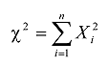

имеет закон распределения C:\Users\Manivald\Desktop\Снимок.PNG с k=n степенями свободы.

Замечание. Если величины Xi связаны дополнительными соотношениями, например 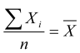, то количество степеней свободы k=n-1.

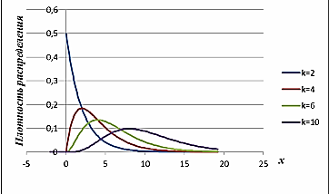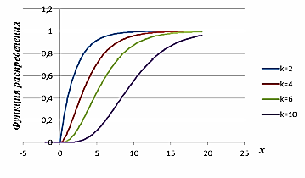

С увеличением k распределение медленно приближается к нормальному распределению.

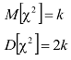

## 33. Распределение Стьюдента.

Пусть Z - случайная величина со стандартным нормальным распределением N(0;1), V-независимая от Z величина, имеющая распределение C:\Users\Manivald\Desktop\Снимок.PNG с k степенями свободы. Тогда случайная величин

C:\Users\Manivald\Desktop\Снимок.PNG

имеет распределение Стьюдента (t-распределение) с k степенями свободы.

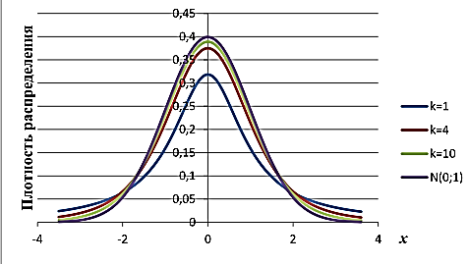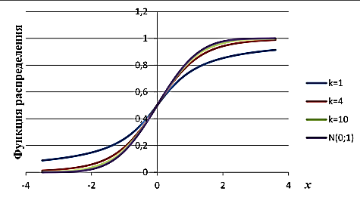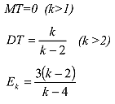

При увеличении количества степеней свободы k распределение Стьюдента быстро

стремится к стандартному нормальному распределению. На практике распределение

Стьюдента заменяют нормальным при количестве степеней свободы k>30.

## 34. Распределение Фишера-Снедекора.

Пусть U,V- независимые случайные величины, распределённые по закону C:\Users\Manivald\Desktop\Снимок.PNG с k1 , k2 степенями свободы соответственно, тогда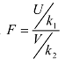

имеет распределение Фишера-Снедекора с количеством степеней свободы k1 , k2. (F(k1 , k2))

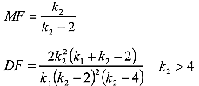

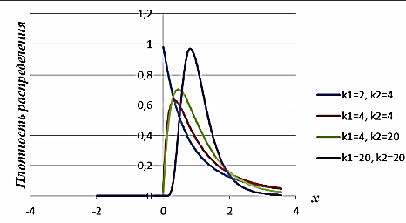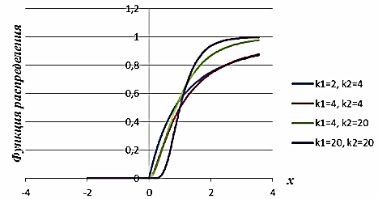

# 35. Предмет математической статистики: основные задачи. Понятие выборки.

**Основные задачи математической статистики.**

**Первая задача** математической статистики – указать способы сбора и группировки статистических сведений, полученных в результате наблюдений или в результате специально поставленных экспериментов.  
**Вторая задача** математической статистики - разработать методы анализа статистических данных в зависимости от целей исследования. Сюда относятся:  
а) оценка неизвестной вероятности события; оценка неизвестной функции распределения; оценка параметров распределения, вид которого известен; оценка зависимости случайной величины от одной или нескольких случайных величин и др.;   
б) проверка статистических гипотез о виде неизвестного распределения или о величине параметров распределения, вид которого известен.   
Итак, задача математической статистики состоит в создании методов сбора н обработки статистических данных для получения научных и практических выводов.

**Выборочной совокупностью или просто выборкой** называют совокупность случайно отобранных объектов.   
**Под генеральной совокупностью** понимается случайный количественный признак Х, присущий рассматриваемому явлению или каждому элементу исследуемого множества.   
**Выборкой объема n из генеральной совокупности Х с функцией распределения**  называется последовательность  наблюдаемых значений случайной величины Х, соответствующим n независимым повторениям эксперимента. Выборка должна быть репрезентативной, т.е. наиболее полно и адекватно представлять свойства исследуемого объекта. 1. Выборка должна быть достаточно большого объема.

2. Выборка должна представлять все группы исследуемого объекта.

3. Выборка должна быть случайной.  
**Объемом совокупности** (выборочной или генеральной) называют число объектов этой совокупности. *Например, если из 1000 деталей отобрано для обследования 100 деталей, то объем генеральной совокупности N = 1000, а объем выборки n = 100.*

## 36. Первоначальная обработка статистических данных: вариационный ряд, статистический ряд, эмпирическая функция распределения, группированная выборка; гистограмма частот, полигон частот.

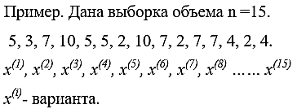

Наблюдаемые значения х(i), записанные в порядке возрастания называются **вариационным рядом**. 2, 2, 2, 3, 4, 4, 5, 5, 5, 7, 7, 7, 7, 10, 10.

**Статистический ряд** - таблица, первая строка которой - перечень вариант, вторая строка - перечень соответствующих им частот или относительных частот.

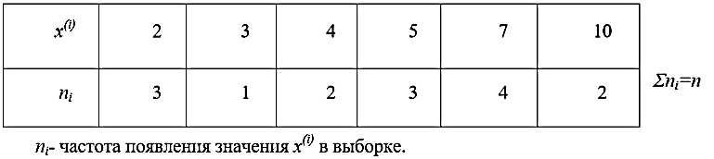

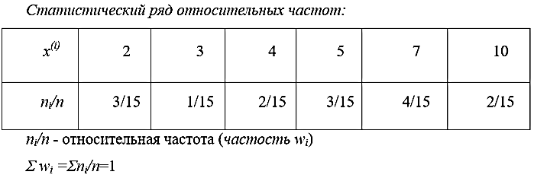

Размах выборки **W** - разность между максимальным и минимальным значением элементов выборки.h=W/k, h- шаг, W- размах выборки, k- число интервалов разбиения (для выборок большого объема можно, например, выбрать k≈log2n+1)

**Гистограмма частот** - ступенчатая фигура, состоящая из прямоугольников, основанием которых служат частичные интервалы, длиной h, а высоты равны отношению **wi / h.**

Площадь гистограммы относительных частот равна единице; она дает представление о возможном распределении (плотности) непрерывной генеральной совокупности.

**Эмпирическая функция распределения.**

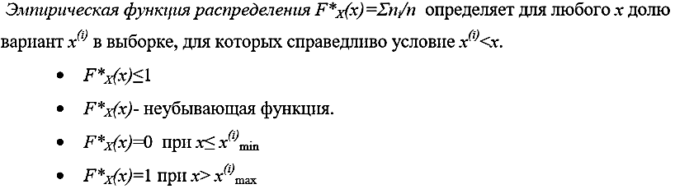F*Х(x) - накопленная частость.

**Полигон частот** - ломаная, отрезки которой соединяют точки с координатами х^(i), n i .

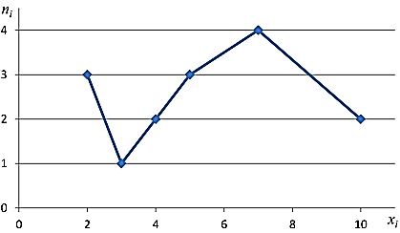

**Группированная выборка**. Для ее получения интервал, в котором заключены все наблюдаемые значения признака, разбивают на несколько равных частичных интервалов длиной ***h***, а затем находят для каждого частичного интервала ***ni*** – сумму частот вариант, попавших в ***i***-й интервал. Составленная по этим результатам таблица принято называть **группированным статистическим рядом**.

## 37. Точечные оценки. Смещенность, эффективность, состоятельность оценки.

. Статистической **точечной оценкой** называют оценку, которая определяется одним числом.

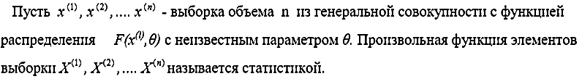



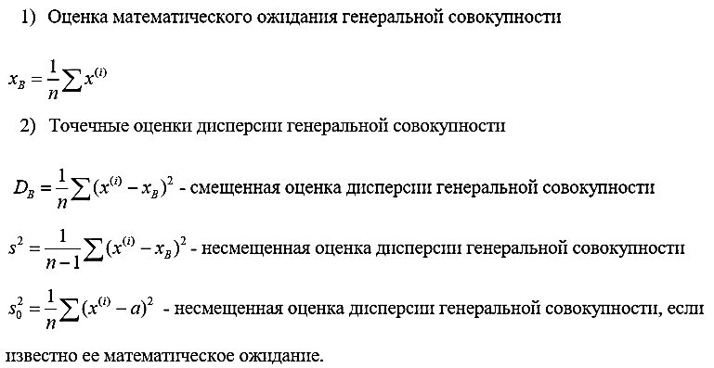

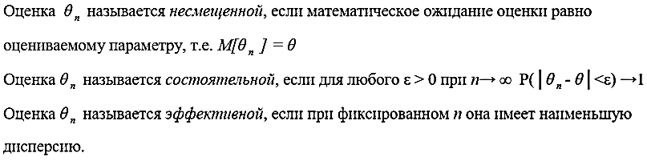

## 38. Числовые оценки параметров распределения; генеральная средняя, выборочная средняя, выборочная дисперсия.

Важной задачей математической статистики является задача оценивания (приближенного определения) по выборочным данным параметров закона распределения признака X генеральной совокупности. Статистические оценки могут быть точечными и интервальными.

**Точечной называют оценку**, которая определяется одним числом. При выборке малого объема точечная оценка может значительно отличаться от оцениваемого параметра, т. е. приводить к грубым ошибкам. По этой причине при небольшом объеме выборки следует пользоваться интервальными оценками. **Интервальной называют оценку**, которая определяется двумя числами - концами интервала. Интервальные оценки позволяют установить точность и надежность оценок.

Генеральной средней х Г называется среднее арифметическое значений элементов генеральной совокупности.

**C:\Users\Manivald\Desktop\Снимок.PNG**

Выборочной средней x B называется среднее арифметическое элементов выборки.

**C:\Users\Manivald\Desktop\2.PNG**

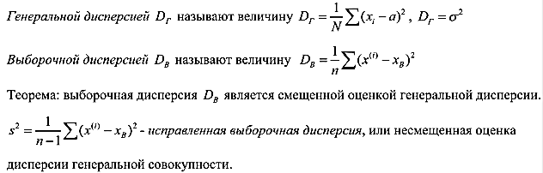

## 39. Метод наибольшего правдоподобия.

**Метод наибольшего правдоподобия** – это метод оценки неизвестных параметров распределения, в основе которого – поиск максимального значения функции правдоподобия.

Достоинства: 1. Может использоваться в случае, когда теоретические моменты распределения отсутствуют. 2. Оценки в основном состоятельны и эффективны. 3. Оценки распределены асимптотически нормально. 4. Наиболее полно используются данные о выборке (особенно полезны в случае малых выборок).

Недостатки:

1. Оценки могут быть смещенными. 2. Сложность вычислений. 3. Не всегда совпадают с оценками по методу моментов.

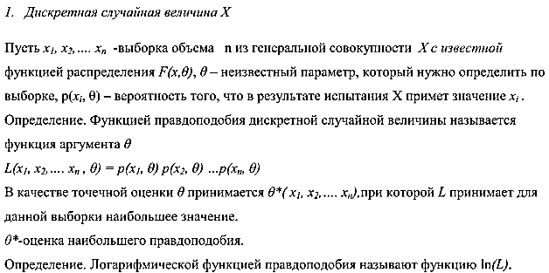

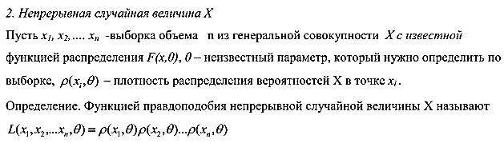

## 40. Доверительные интервалы для параметров генеральной совокупности.

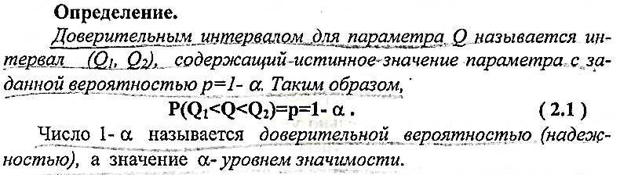

Доверительный интервал для среднеквадратического отклонения; 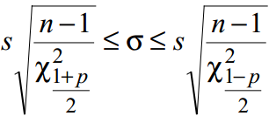

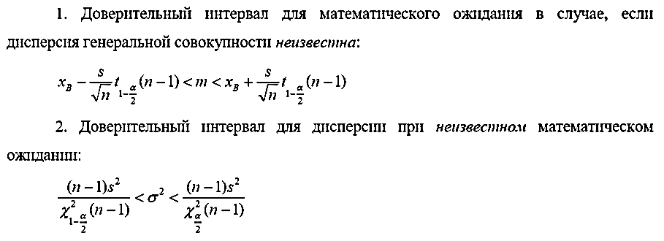

## 41. Доверительная вероятность. Уровень значимости. Квантили распределения.



**уровень значимости** — это такое (достаточно малое) значение вероятности события, при котором событие уже можно считать неслучайным.

Уровень значимости обычно обозначают греческой буквой \alpha (альфа).

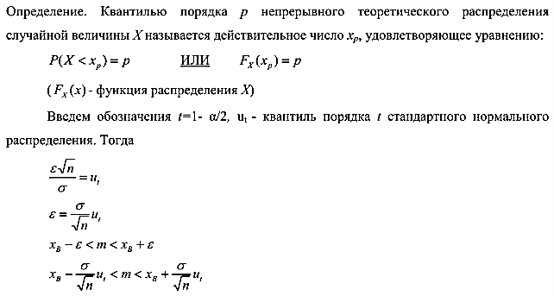

## 42. Интервальные оценки среднего значения и дисперсии.

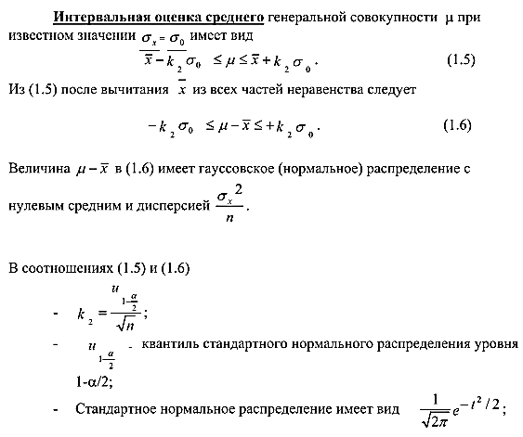

## 43. Проверка статистических гипотез: основные понятия.

**Определение.** Статистической гипотезой называется гипотеза о виде неизвестного распределения или о параметрах известного распределения. Выдвинутую гипотезу называется основной (нулевой) и обозначается Н0 .Противоречащую ей называется конкурирующей (альтернативной) и обозначается Н1. Гипотеза называется простой, если она содержит только одно предположение. Сложная гипотеза состоит из простых.

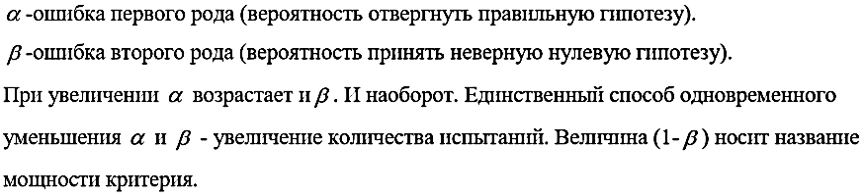

## 44. Статистический критерий. Схема построения статистических критериев.

**Статистический критерий**— строгое математическое правило, по которому принимается или отвергается та или иная статистическая гипотеза с известным уровнем значимости. Построение критерия представляет собой выбор подходящей функции от результатов наблюдений (ряда эмпирически полученных значений признака), которая служит для выявления меры расхождения между эмпирическими значениями и гипотетическими

Для проверки основной гипотезы Н0 используют специально подобранную случайную величину, точное или приближенное распределение которое известно. Эта случайная величина называется статистическим критерием или просто критерием **К.** 

**Основные шаги при проверке статистических гипотез**: 1) выдвигаем Н0 2) выдвигаем Н1   
3) задаем α - уровень значимости 4) строим статистический критерий 5) строим критическую область 6) считаем наблюдаемое значение критерия и сравниваем с критическими точками  
7) если наблюдаемое значение попадает в область принятия гипотезы, то нет причины отвергать Н0; если наблюдаемое значение попадает в критическую область, то Н0 отвергается на заданном уровне значимости α.

## 45. Критическая область. Ошибки 1-го и 2-го рода.

**КРИТИЧЕСКАЯ ОБЛАСТЬ-** часть выборочного пространства такая, что попадание в нее наблюденного значения случайной величины, с распределением к-рой связана проверяемая гипотеза, влечет отказ от этой гипотезы.

**Определение.** Для проверки основной гипотезы Н0 используют специально подобранную случайную величину, точное или приближенное распределение которое известно. Эта случайная величина называется статистическим критерием или просто критерием **К.** 

Точки, отделяющие область принятия гипотезы от критической области, называется критическими точками. Критическая область может быть:

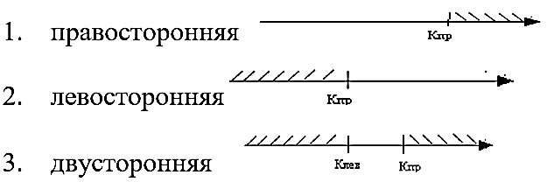

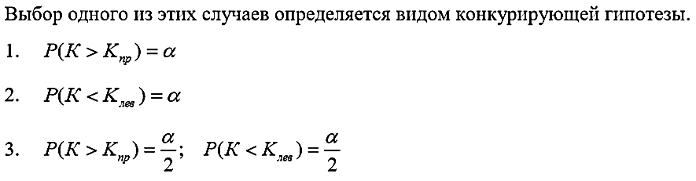

## 46. Проверка гипотез о виде распределения генеральной совокупности. Критерии согласия Пирсона и Колмогорова-Смирнова.

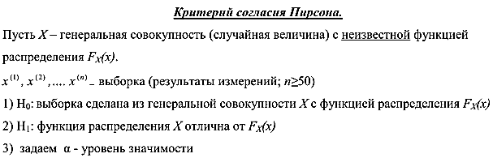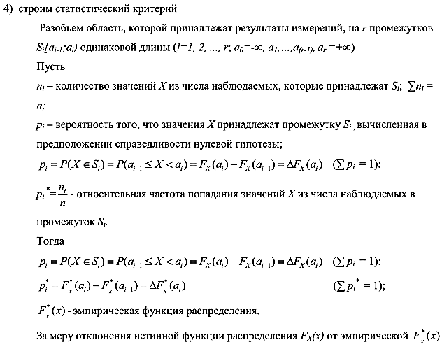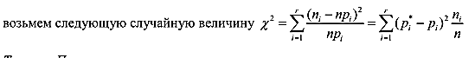

**Теорема Пирсона**:

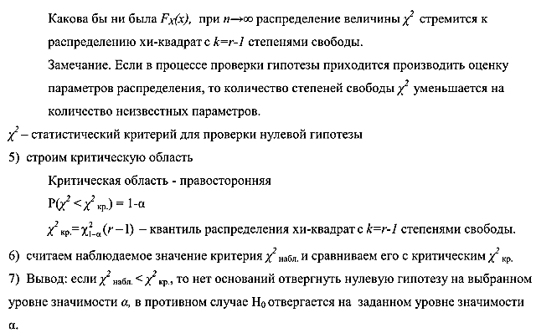

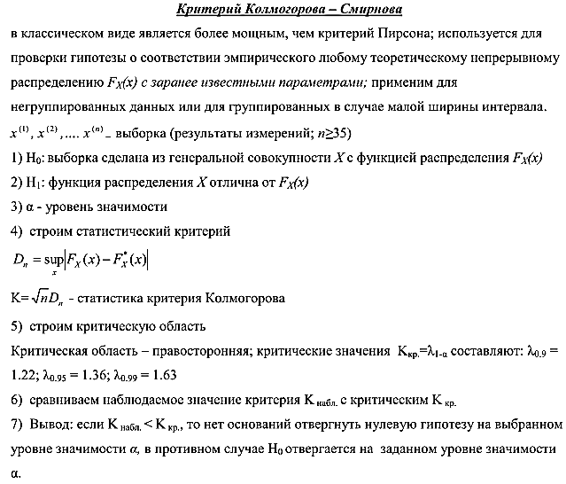

**47.Проверка гипотез о параметрах нормально распределенной генеральной совокупности.**

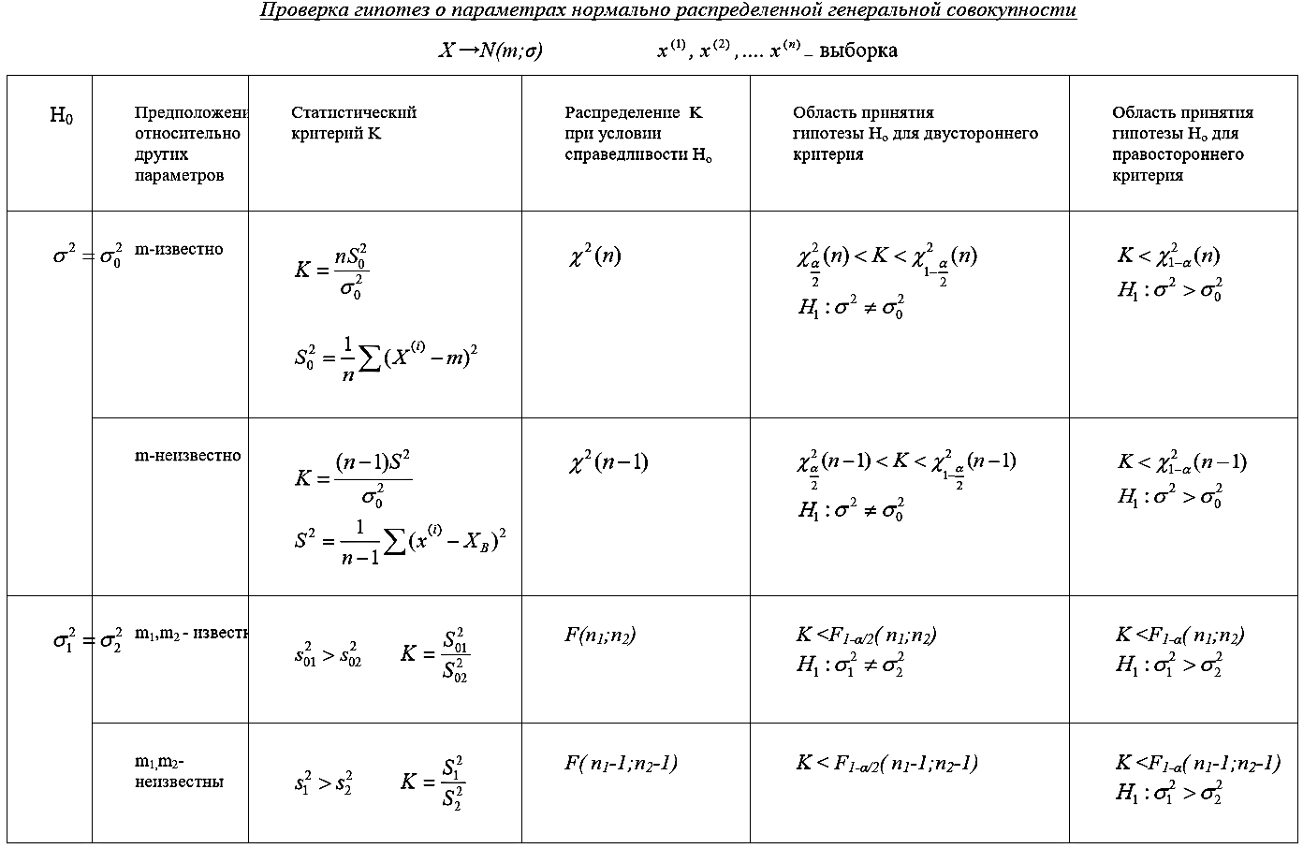

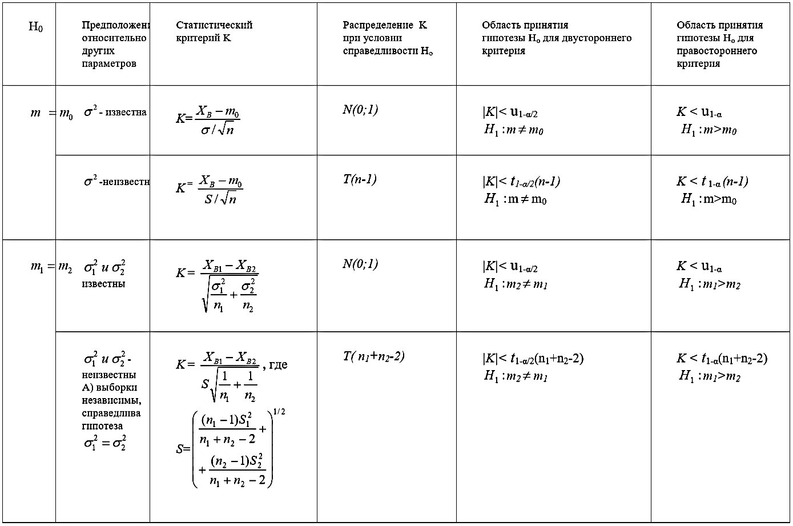

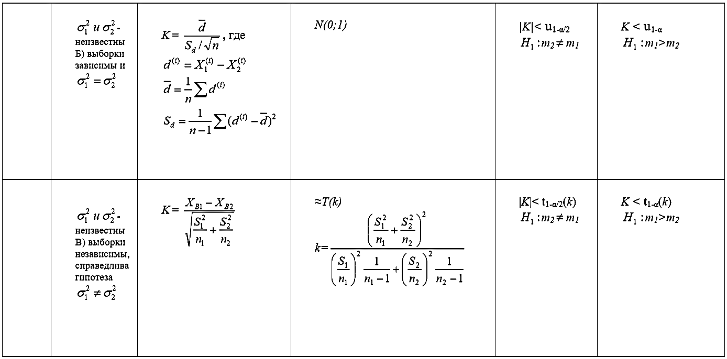

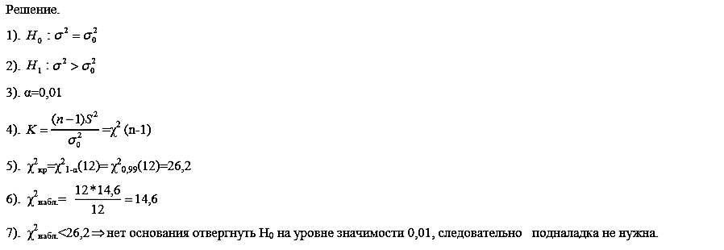

## 48. Понятие о многомерных случайных величинах. Параметрические и непараметрические

**корреляции.**

При изучении случайных явлений в зависимости от их сложности иногда приходится использовать две, три и более случайных величин. Например, точка попадания снаряда определяется не одной, а двумя случайными величинами: абсциссой и ординатой. При различных измерениях очень часто имеем дело с двумя или тремя случайными величинами.

Совместное рассмотрение двух или нескольких случайных величин приводит к понятию системы случайных величин. Условимся систему нескольких случайных величин X,Y,…,W обозначать (X,Y,…,W) . Такая система называется также *многомерной случайной величиной.* При изучении системы случайных величин недостаточно изучить отдельно случайные величины, составляющие систему, а необходимо учитывать связи или зависимости между этими величинами.

При рассмотрении системы случайных величин удобно пользоваться геометрической интерпретацией системы. Например, систему двух случайных величин (X,Y) можно рассматривать как случайную точку на плоскости XOY с координатами X и Y или как случайный вектор на плоскости со случайными составляющими X и Y . По аналогии систему n случайных величин можно рассматривать как случайную точку в n -мерном пространстве или как n-мерный случайный вектор.

При изучении систем случайных величин ограничимся подробным рассмотрением системы двух случайных величин.

**Корреляционный анализ** — метод обработки статистических данных, заключающийся в изучении коэффициентов (корреляции) между переменными. При этом сравниваются коэффициенты корреляции между одной парой или множеством пар признаков, для установления между ними статистических взаимосвязей.

**Параметрическими** называются те статистические критерии, которые используют в процессе расчетов параметры распределения, то есть средние значения и дисперсии (среднеквадратические отклонения). Помимо этого, должно выполняться требование соответствия эмпирического распределения нормальному распределению (по крайней мере, с известной степенью приближенности). Существуют способы проверки такого соответствия, например, . χ2 - критерий Пирсона. Примером параметрического критерия может служить t – критерий Стьюдента, позволяющий непосредственно оценивать различия в средних между двумя выборками (сравнивать среднее значение выборки с каким-либо заданным числом).

**Непараметрическими** называются критерии, не включающие в формулу расчета параметры распределения, и оперирующие частотами или рангами. Последующие критерии, представленные в настоящем пособии относятся к непараметрическим.

## 49. Линейная регрессия. Метод наименьших квадратов.

**Основные задачи** регрессионного анализа: Вычисление выборочных коэффициентов регрессии

Проверка значимости коэффициентов регрессии Проверка адекватности модели Выбор лучшей регрессии Вычисление стандартных ошибок, анализ остатков

Постулаты регрессионного анализа, которые должны выполняться при использовании **МНК**.

1. Y и δ подчинены нормальному закону распределения.

2. Дисперсия Y постоянна и не зависит от номера измерения.

3. Результаты наблюдений y i в разных точках независимы.

4. Входные переменные x i независимы, неслучайны и измеряются без ошибок.

**Пример:**

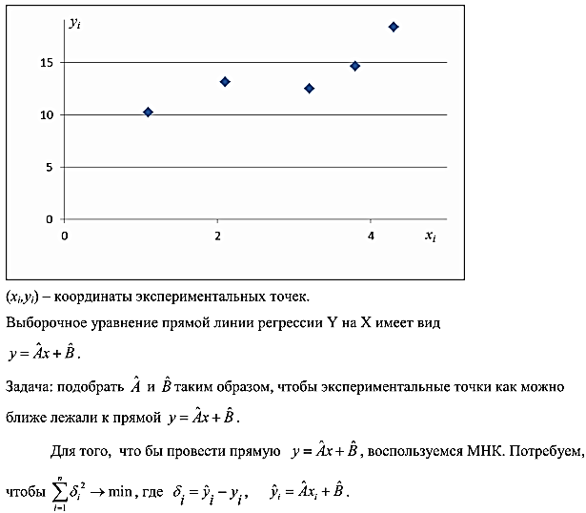

## 50.Проверка гипотез о значимости коэффициентов регрессии и коэффициента

**детерминации.**

